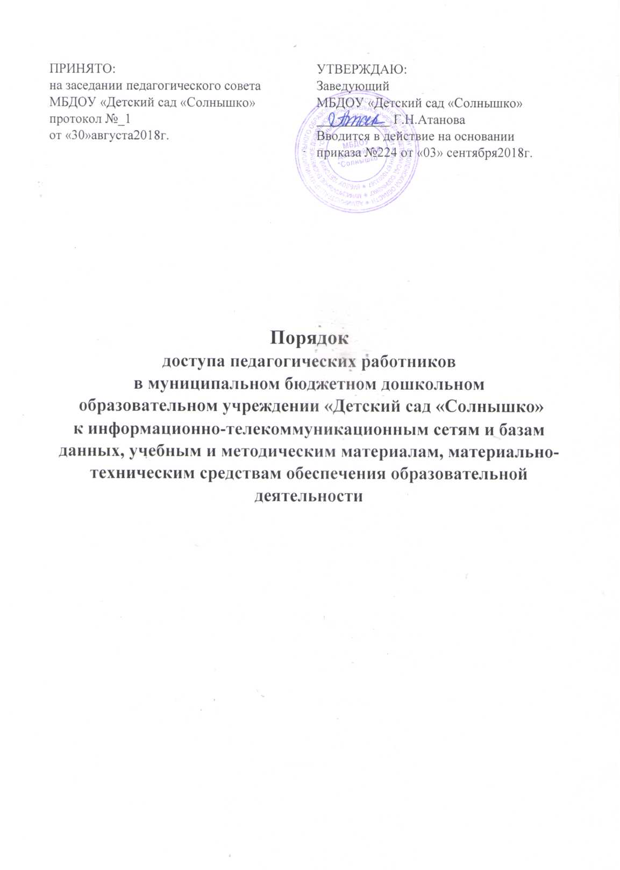

- Настоящий порядок регламентирует доступ педагогических работников муниципального бюджетного дошкольного образовательного учреждения «Детский сад «Солнышко» (далее - ДОУ) к информационно-телекоммуникационным сетям и базам данных, учебным и методическим материалам, материально-техническим средствам обеспечения образовательной деятельности.
- Доступ педагогических работников к вышеперечисленным ресурсам обеспечивается в целях качественного осуществления образовательной и иной деятельности, предусмотренной Уставом ДОУ.
- Доступ к информационно-телекоммуникационным сетям:
- доступ педагогических работников к информационно-телекоммуникационной сети Интернет в ДОУ осуществляется с компьютера (кабинет заведующей, музыкальный зал, методический кабинет), подключенных к сети Интернет, в пределах установленного лимита на входящий трафик, а также возможности организации по оплате трафика.
- Доступ к базам данных:
4.1. Педагогическим работникам обеспечивается доступ к следующим электронным базам данных:
− профессиональные базы данных;
− информационные справочные системы;
− поисковые системы.
4.2.Доступ к электронным базам данных осуществляется на условиях, указанных в договорах, заключенных организацией с правообладателем электронных ресурсов (внешние базы данных).
4.3.Информация об образовательных, методических, научных, нормативных и других электронных ресурсах, доступных к пользованию, размещена на сайте ДОУ.
- Доступ к учебным и методическим материалам:
  - Учебные и методические материалы, размещаемые на официальном сайте ДОУ, находятся в открытом доступе.
  - Педагогическим работникам по их запросам могут выдаваться во временное пользование учебные и методические материалы, входящие в оснащение методического кабинета ДОУ.
  - Выдача педагогическим работникам во временное пользование учебных и методических материалов, входящих в оснащение методического кабинета, осуществляется старшим воспитателем ДОУ, ответственным за сохранность и правильное использование соответствующих средств. Выдача педагогическому работнику и сдача им учебных и методических материалов фиксируются в журнале выдачи. При получении учебных и методических материалов на электронных носителях, подлежащих возврату, педагогическим работникам не разрешается стирать или менять на них информацию.
- Доступ к материально-техническим средствам обеспечения образовательной деятельности.
6.1. Выдача педагогическому работнику и сдача им движимых (переносных) материально-технических средств обеспечения образовательной деятельности фиксируются в журнале выдачи.
6.2.Для распечатывания учебных и методических материалов педагогические работники имеют право пользоваться принтером. Педагогический работник может распечатать на принтере не более 50 страниц формата А4 в квартал.
6.3.В случае необходимости тиражирования или печати сверх установленного объёма педагогический работник обязан обратиться со служебной запиской на имя заведующей ДОУ.
6.4.Накопители информации (CD-диски, флеш-накопители, карты памяти), используемые педагогическими работниками при работе с компьютерной информацией, предварительно должны быть проверены на отсутствие вредоносных компьютерных программ.

